

Москва, 16 мая 2016г.
Дорогие друзья,
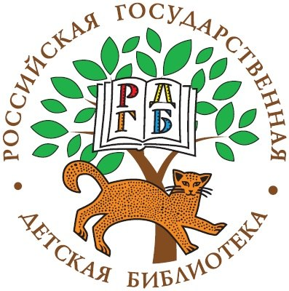
Еще один «День Греции» для наших маленьких друзей и их родителей прошел с большим успехом, в рамках проекта «Открывая страны: Греция», в субботу 14 мая 2016г., в самой главной детской библиотеке страны –в Российской государственной детской библиотеке.
В начале «Дня Греции» Заведующая залом литературы на иностранных языках, Член Правления Международного Совета по детской книге (IBBY) Анжела Эдуардовна Лебедева и директор Греческого Культурного Центра – ГКЦ Теодора Янници поприветствовали гостей, рассказали о вкладе Греции в мировую культуру и о тесных историко-культурно-духовных связях между российским и греческим народами.
Последовала концертная программа в исполнении Танцевального Коллектива ГКЦ (худ. руководитель – Татьяна Черная, член Международной Ассоциации Танца при ЮНЕСКО), чередовавшаяся с роликами и видеоматериалами о Греции.
Далее наши маленькие зрители и их родители окунулись в мир Басен Эзопа в виртуозном исполнении Театральной Мастерской ГКЦ (худ. руководитель, режиссер Георгий Червинский), а также в мир рукоделия и ручного мастерства с применением национальной символики под присмотром и руководством Татьяны Черной. (программа мероприятия в приложении).
Дети всей душой погрузились в мир Эллады, ее истории и культуры.

Выставленная экспозиция детской литературы на греческом яхыке стала прелюдией дальнейшего сотрудничества с Российской Государственной детской Библиотеке, в которой намерены и сформировать детские группы по изучению новогреческого языка.
Выражаем благодарность руководству Библиотеки в лице директора Марии Александровны Беденяпиной и ее коллег и надеемся на дальнейшее плодотворное сотрудничество.
Прилагаются фотографии со «Дня Греции» в Российской государственной детской библиотеке.
С уважением
Теодора Янници,
директор Греческого культурного центра

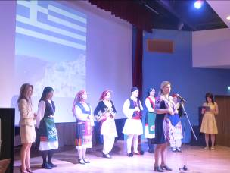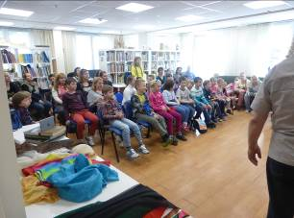
Μόσχα, 16 Μαΐου 2016
Αγαπητοί φίλοι,
Άλλη μία «Ημέρα Ελλάδας» για τους μικρούς φίλους μας και τους γονείς τους πραγματοποιήθηκε το Σάββατο 14 Μαΐου 2016 , αυτή τη φορά στην Κρατική Παιδική Βιβλιοθήκη της Ρωσίας, και εντάχθηκε στο πλαίσιο του ευρύτερου προγράμματος «Ανακαλύπτοντας χώρες: Ελλάδα».
Στην αρχή της εκδήλωσης η αρμόδια τμηματάρχης της αίθουσας ξενόγλωσσης λογοτεχνίας της Βιβλιοθήκης, μέλος του Δ.Σ. του Διεθνούς Συμβουλίου Παιδικού Βιβλίου Ανζέλα Λέμπεντεβα αναφέρθηκε στο μεγαλείο και την ιστορική σπουδαιότητα του ελληνικού πολιτισμού, ενώ η διευθύντρια του Κέντρου Ελληνικού Πολιτισμού – Κ.Ε.Π. Δώρα Γιαννίτση στις κοινές σελίδες ιστορίας των δύο ομόδοξων λαών, Ελλήνων και Ρώσων, τους οποίους συνδέει πολιτισμική-πνευματκή γειτνίαση.
Ακολούθησε καλλιτεχνικό πρόγραμμα από το Χορευτικό Συγκρότημα του Κ.Ε.Π. (επικεφαλής, καλλιτεχνική δ/ντρια η Τατιάνα Tσόρναγια, μέλος της Διεθνούς Ένωσης Χορού της UNESCO), με παρουσίαση παραδοσιακών χορών από τη νησιωτική και ηπειρωτική Ελλάδα, που συνδυάστηκε με προβολή βίντεο με τοπία και αξιοθέατα της Χώρας μας.
Στη συνέχεια οι μικροί μας φίλοι απόλαυσαν την καλλιτεχνική ερμηνεία του Θεατρικού μας Εργαστηρίου (καλλιτεχνικός διευθυντής ο σκηνοθέτης Γκεόργκιι Τσερβίνσκι), που παρουσίασε θεατρικά δρώμενα με αντικείμενο τους Μύθους του Αισώπου, ενώ το Καλλιτεχνικό μας Εργαστήρι (αρμόδια η Τατιάνα Τσόρναγια) σκαρφίστηκε με τα παιδιά διάφορες δημιουργίες, αξιοποιώντας εθνικά σύμβολα της Χώρας μας και του ελληνικού πολιτισμού.
Μικροί και μεγάλοι βυθιστήκαμε στους ήχους, τους ρυθμούς, τα χρώματα της Ελλάδας...!
Η έκθεση βιβλίου σύγχρονης ελληνική παιδικής λογοτεχνίας, που πλαισίωσε την «Ημέρα Ελλάδας», προμηνύει τη δρομολόγηση ουσιαστικότερης συνεργασίας με την Παιδική Βιβλιοθήκη της Ρωσίας, στην οποία προγραμματίζουμε να λειτουργήσουν και μαθήματα ελληνικής γλώσσας για τα παιδιά.
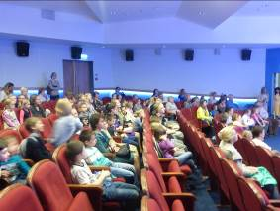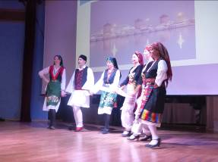
Εκφράζουμε την ευγνωμοσύνη μας στη γενική διευθύντρια της Βιβλιοθήκης Μαρία Βεντενιάπινα και τους συνεργάτες της και ευελπιστούμε σε περαιτέρω ουσιαστική, εποικοδομητική και μακροπρόθεσμη συνεργασία.
Επισυνάπτονται φωτογραφίες από την Ημέρα Ελλάδας στην Κρατική Παιδική Βιβλιοθήκη της Ρωσίας.

Με εκτίμηση

Δώρα Γιαννίτση,
δ/ντρια Κέντρου Ελληνικού Πολιτισμού-Κ.Ε.Π.

